银川市金凤区第一小学
工作简报
2025年（第126期）
金凤区第一小学 2025年11月19日
以说促学 以理赋能
——金凤一小数学说理素养展示评比活动（第二期）
为贯彻落实新课标精神，进一步深化课程改革，推动育人方式变革，着力发展学生核心素养，转变师生“教”“学”方式，构建“以学为中心”的生本课堂。激发学生探究数学本质的兴趣，提升逻辑思维能力、语言表达能力，养成有条理、讲道理的思维品质和理性精神，银川市金凤区第一小学于11月19日下午举办“数说精彩 与理同行”数学说理素养第二期展示评比活动 。经全校各班级初赛后推选出来的学生齐聚赛场，用清晰的表达、严谨的逻辑展现数学思维的独特魅力。
同学们的选题多样又极具思考性，有探究数学规律的奥妙，有讲解算理的过程，有解决生活中的数学问题，还有分享解题的妙招。选手们俨然就是“小讲师”，举手投足间有着从容不迫的气度，个个讲得声情并茂，语言精准，富有条理性和严谨性。他们精辟的思考，独特的见解，展现了很强的学习能力和综合运用知识的能力！ 他们的表现也征服了所有观众及评委的心，赢得了阵阵掌声，真不愧是“说理小达人”！
赛后，评委老师们从选手们解读题意的准确性、说理内容的完整性、语言逻辑清晰性和表达感染力、说理形式的多样性等多方面进行公平、公开、公正的评分。经过激烈的角逐，一批“说理小达人”脱颖而出。
活动最后，李小慧主任对本次说理比赛做了总结。李主任充分肯定每一位选手的出色表现，并鼓励大家在今后的学习中要善于思考、敢于说理。
说理，让思维可见，让思维发声；说理，让思考深入，让数学学习活起来。选手们小小的身体承载着大大的智慧，闪烁着思维的火花。通过此次比赛，同学们成功地获取了通往数学说理大门的钥匙，在今后的教学中，老师们将继续推进说理课堂，让说理成为习惯，鼓励学生做一个爱说理、会说理的“小达人”！

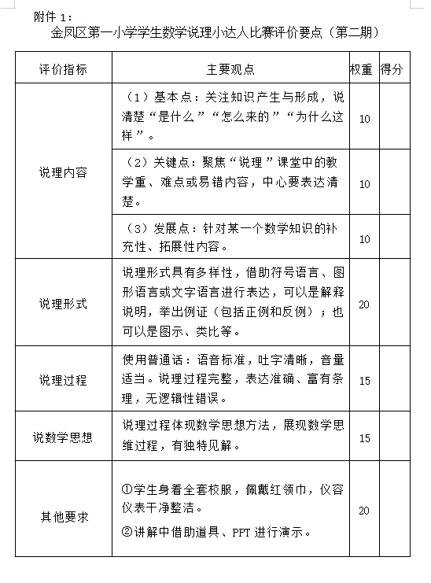
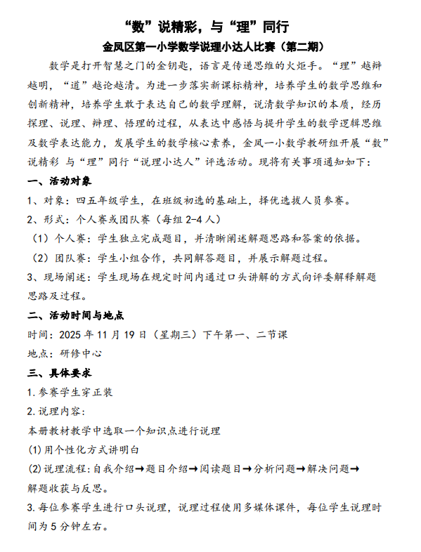

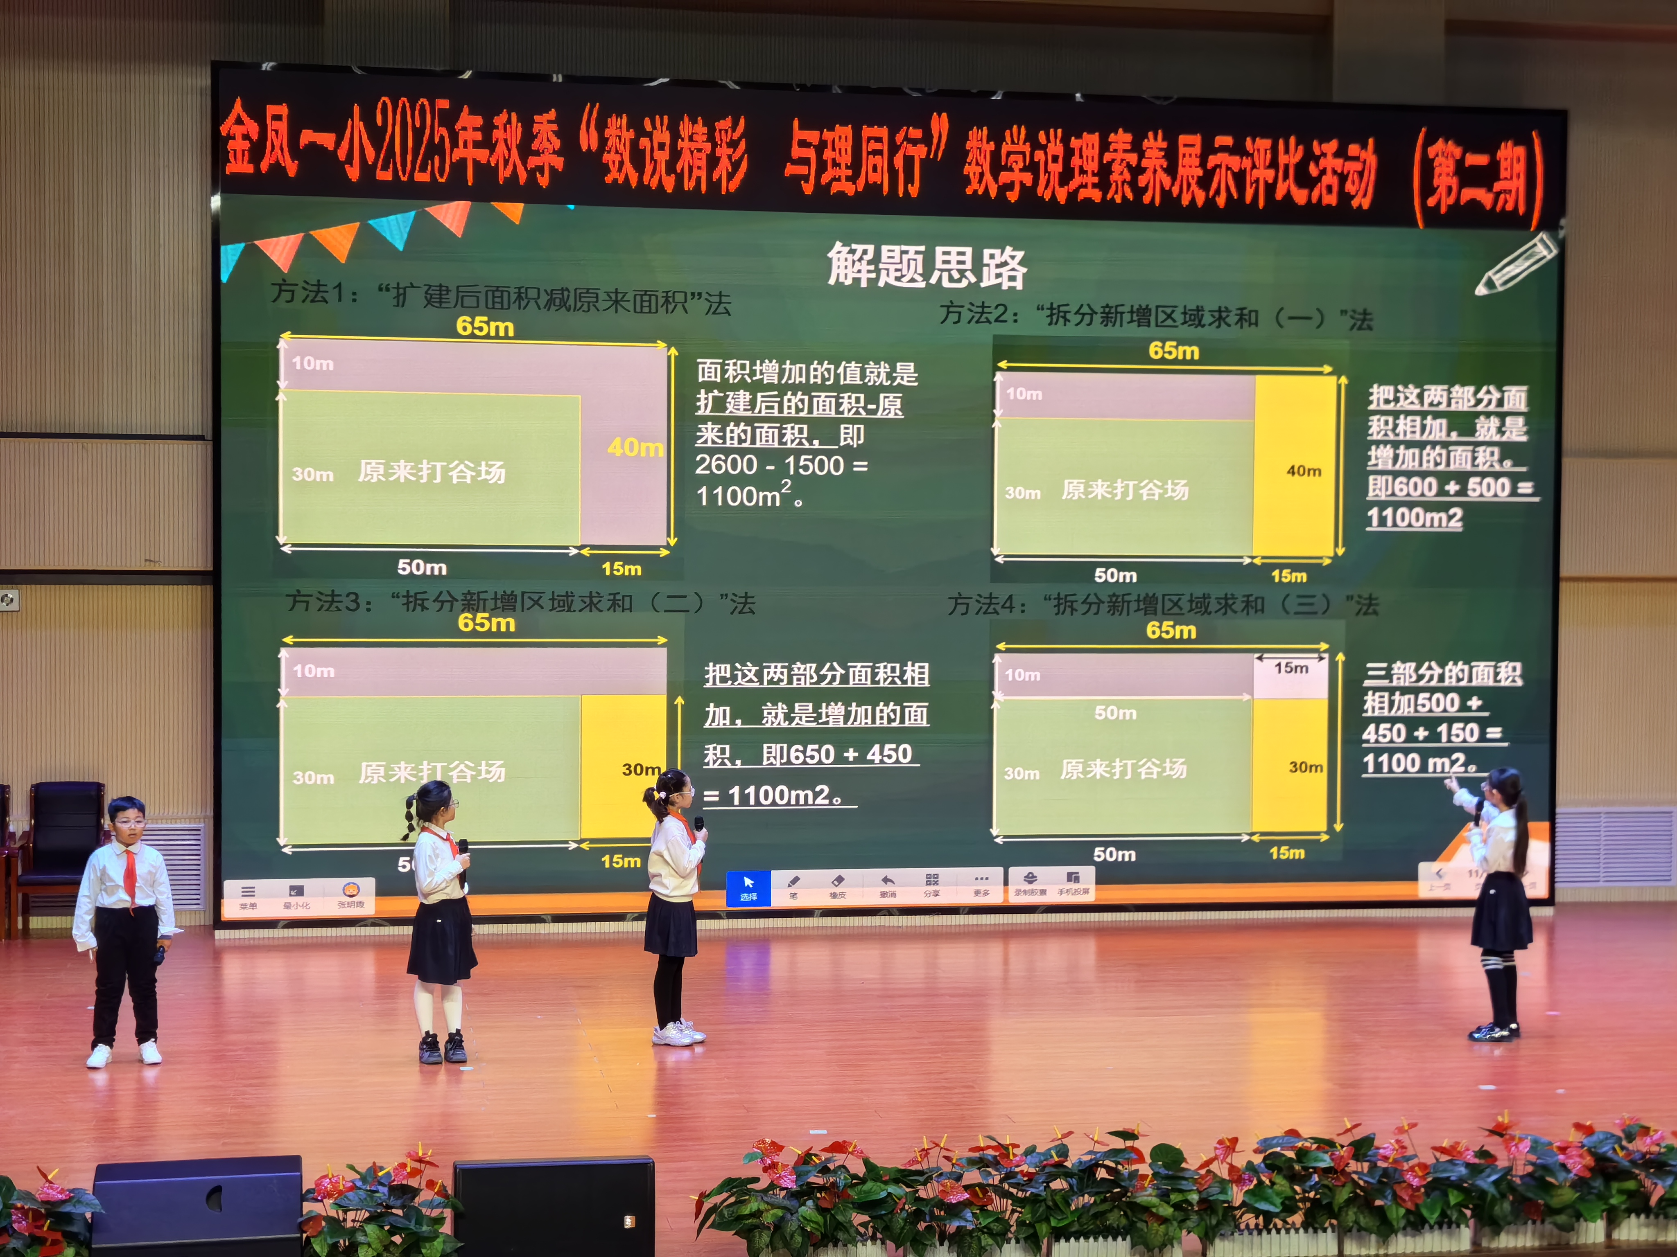

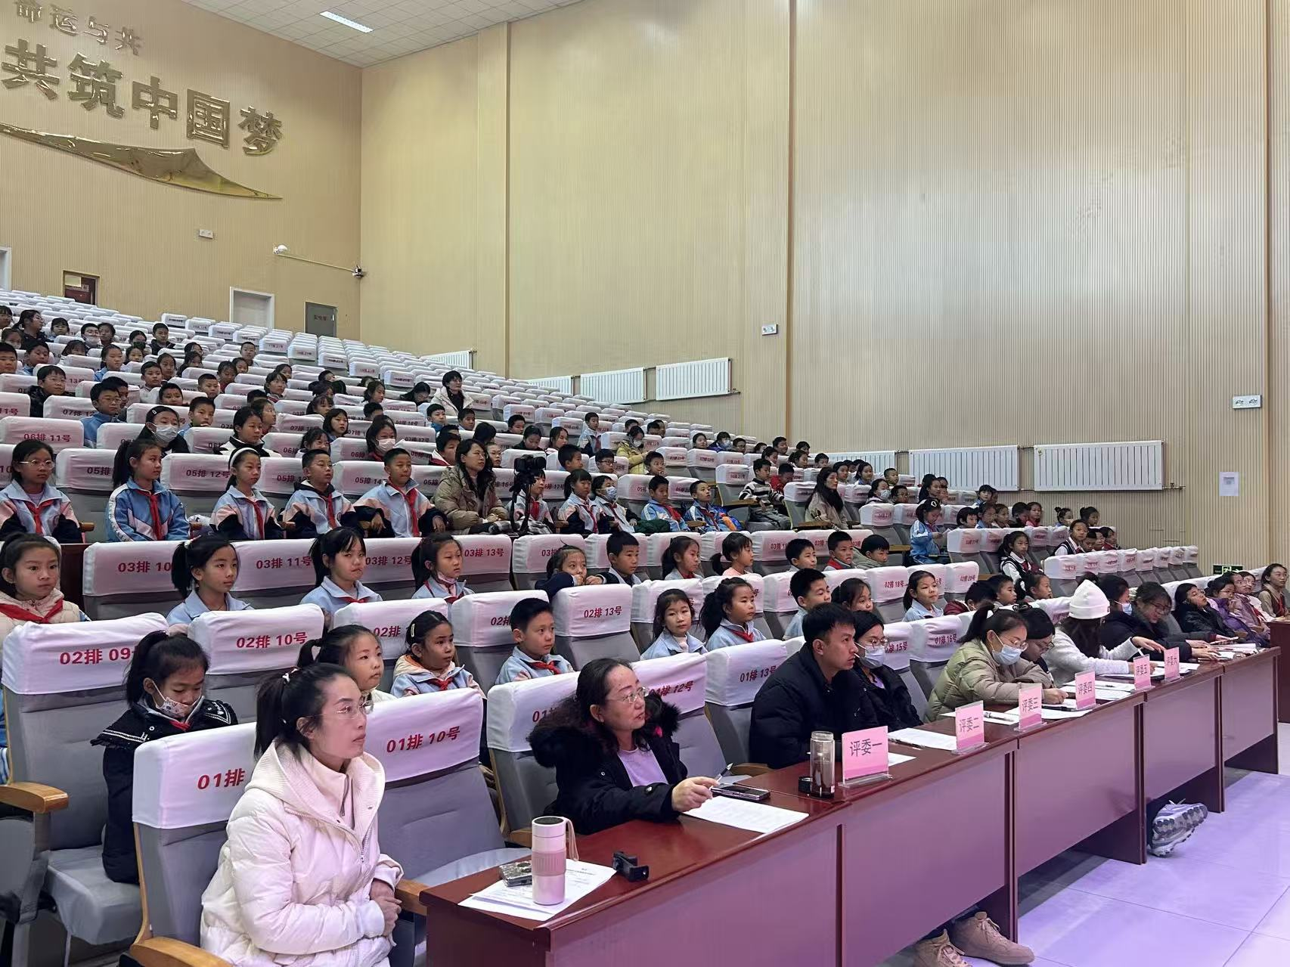

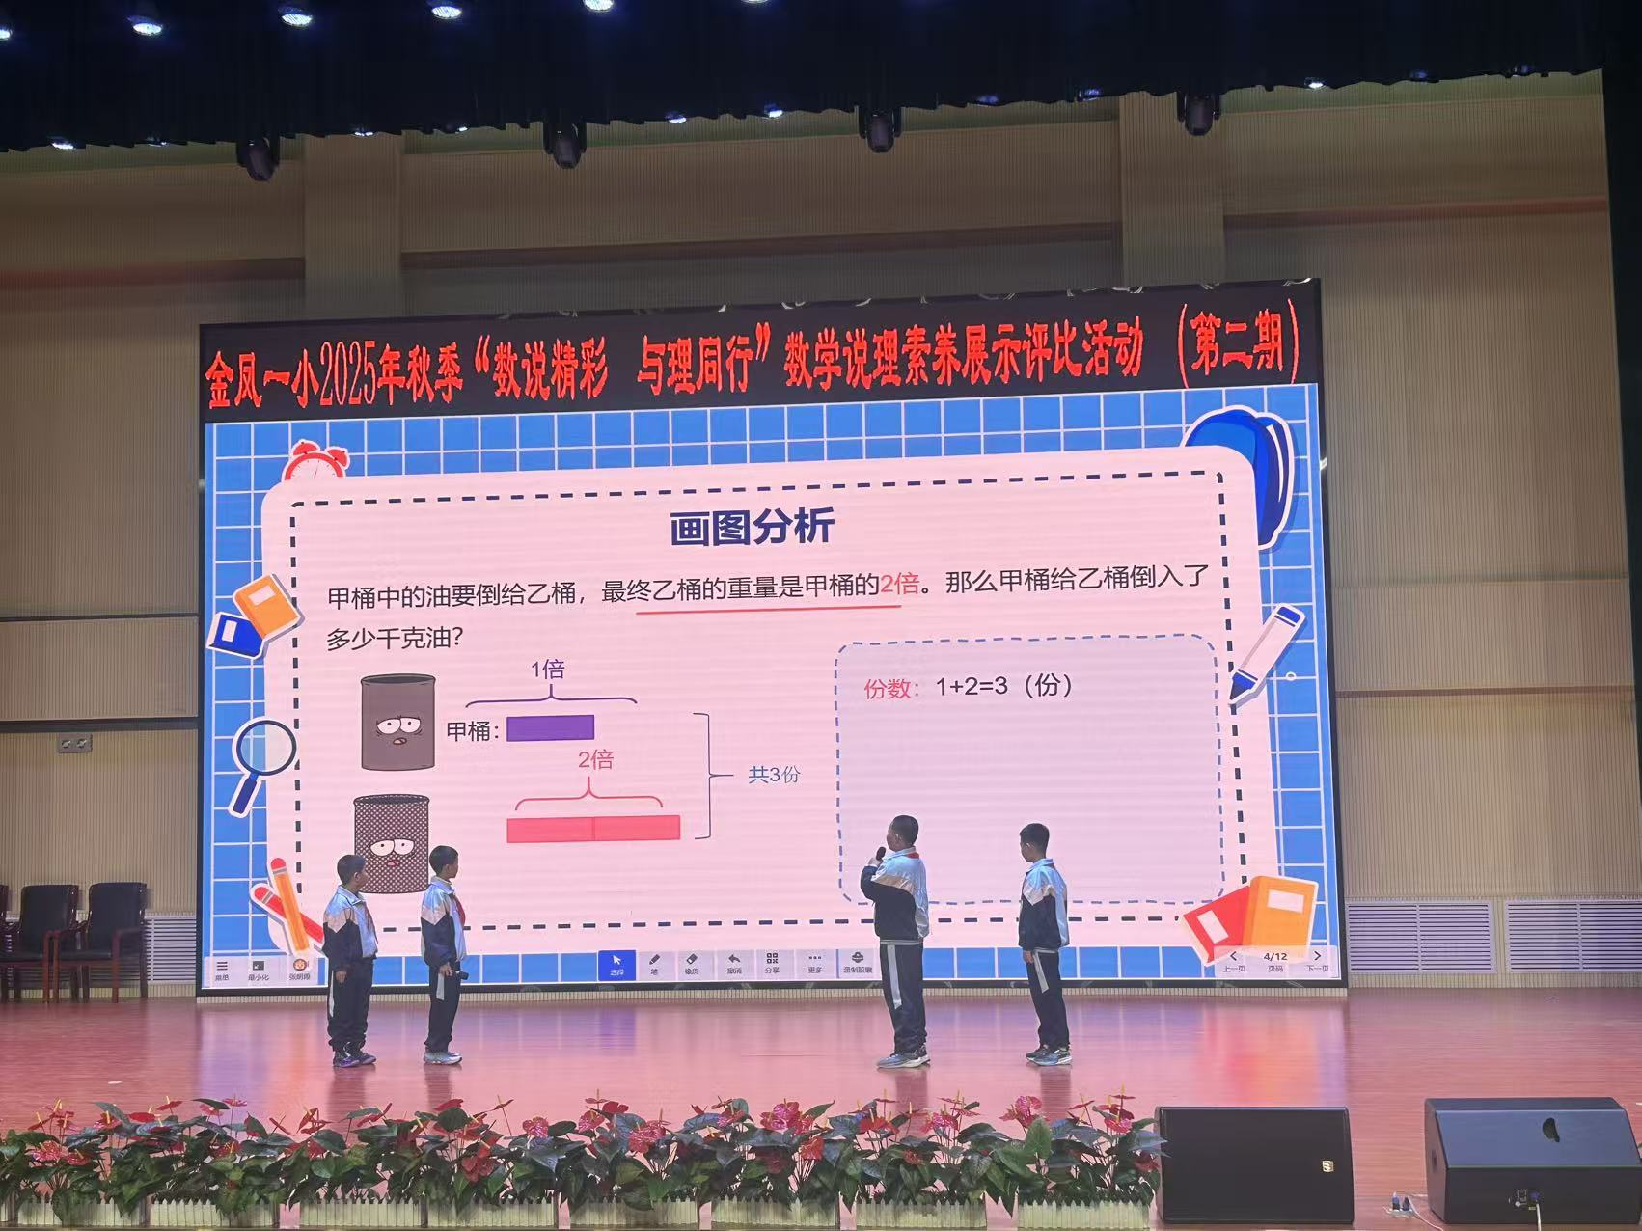

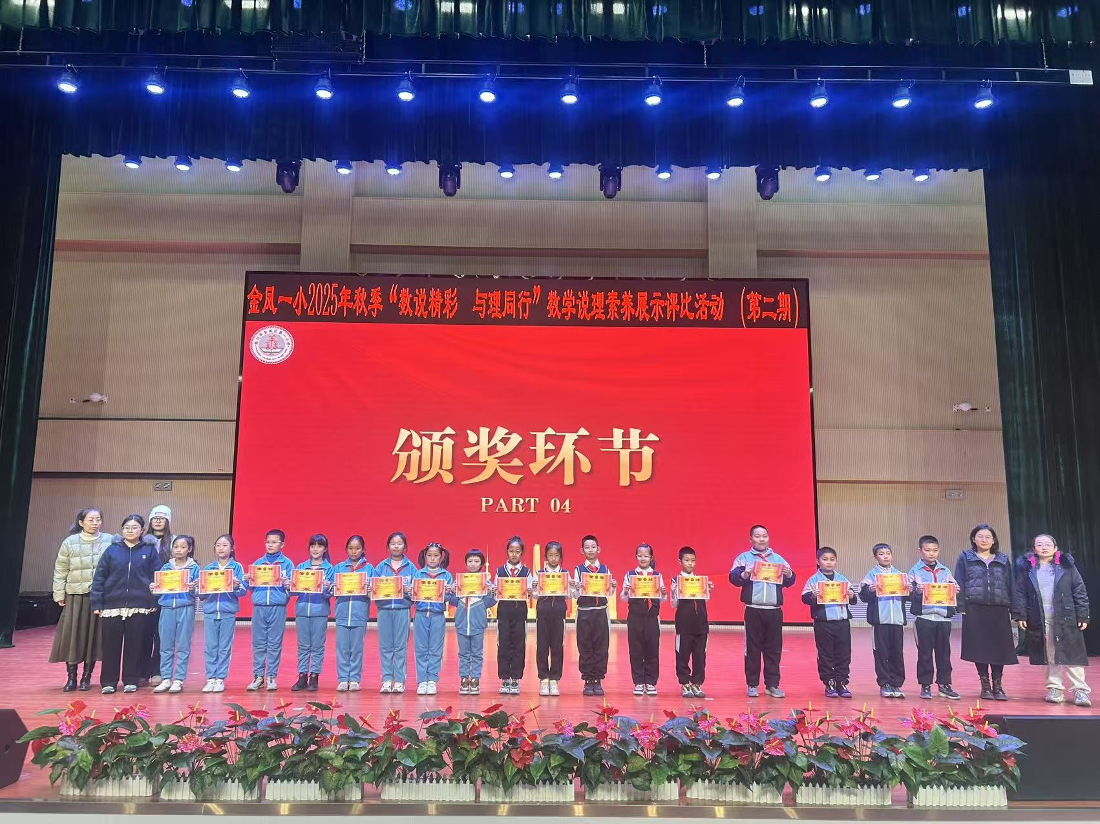

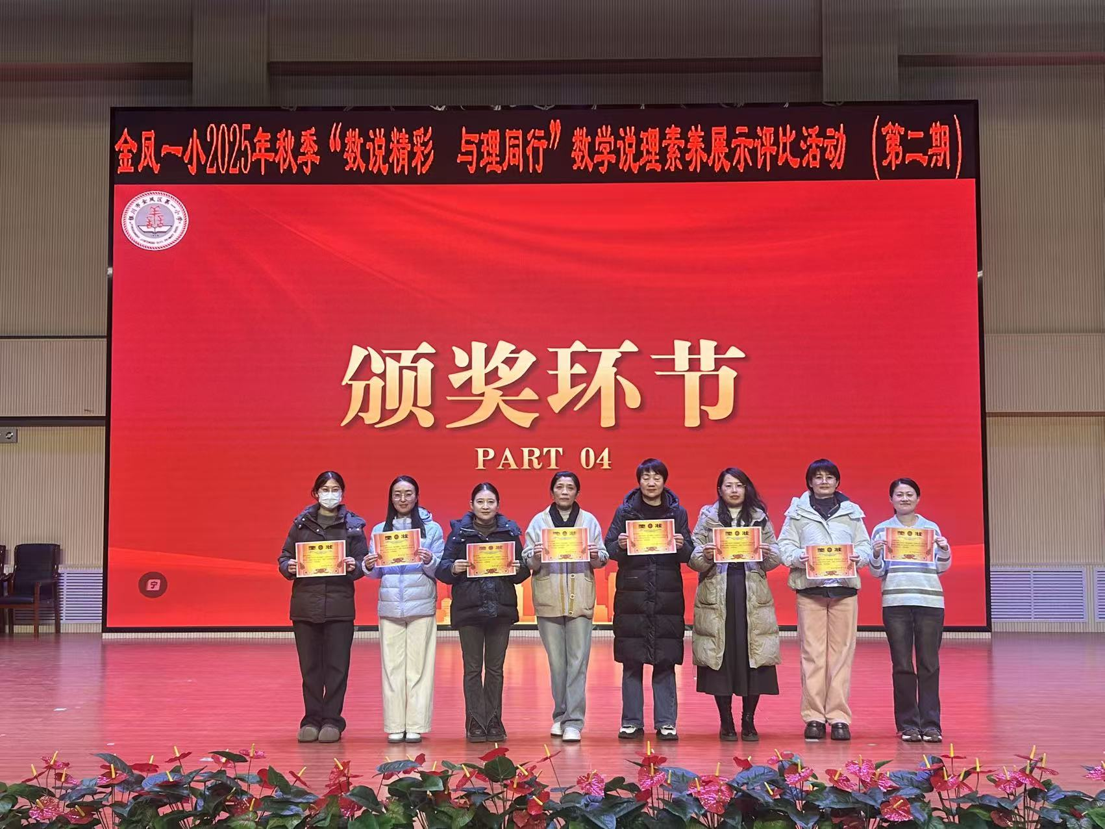

签发：马小燕 编校：贾秀云 供稿：张明霞
抄送：金凤区教育局

